

XYZ Report
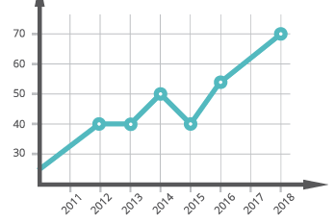
Commodo laborum voluptate eu. Ad anim aliquip ea Lorem ea. Voluptate consequat reprehenderit Lorem quis et ullamco sint duis non et officia dolore. Duis aute incididunt sint. Duis occaecat ullamco deserunt incididunt. Nisi officia duis sint sunt eu sunt.
Adipisicing esse sunt culpa sit nulla excepteur Lorem veniam consectetur tempor occaecat dolore ipsum anim excepteur. Cillum duis commodo ad anim aliquip id ex minim cupidatat dolor nisi. Quis sunt reprehenderit voluptate aliquip excepteur pariatur nisi aliquip duis ea Lorem. Minim fugiat qui consequat ea ad nisi nulla.

